MISURE ELETTRICHE IN REGIME NON STAZIONARIO: CIRCUITO RC

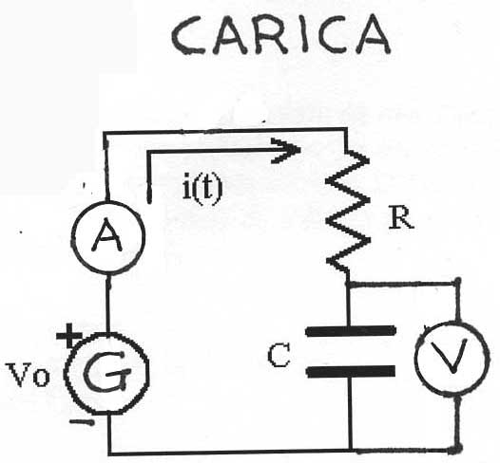
Introduzione. Un condensatore è caratterizzato dal valore della capacità, definita come il rapporto tra la carica Q accumulata sulle sue armature e la differenza di potenziale V ai suoi capi, ovvero C = Q/V. Per caricare un condensatore è necessario collegarlo a un generatore di tensione continua tramite una resistenza (figura a lato).
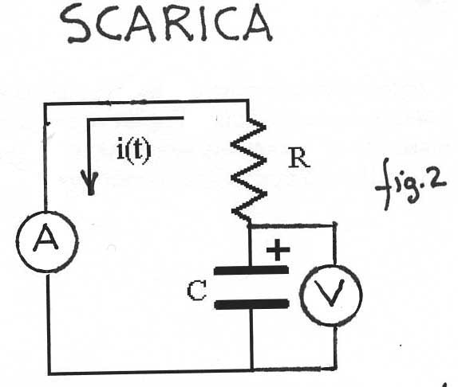
La corrente di carica e la tensione ai capi del condensatore variano nel tempo. In particolare man mano che il condensatore si carica la corrente si riduce progressivamente a zero, mentre la tensione cresce fino al valore di quello del generatore. Una volta caricato il condensatore, se si disinserisce il generatore chiudendo il condensatore sulla resistenza (fig.2), la corrente scorrerà nel circuito in senso opposto e si osserverà una graduale diminuzione sia della corrente che della tensione ai capi del condensatore.

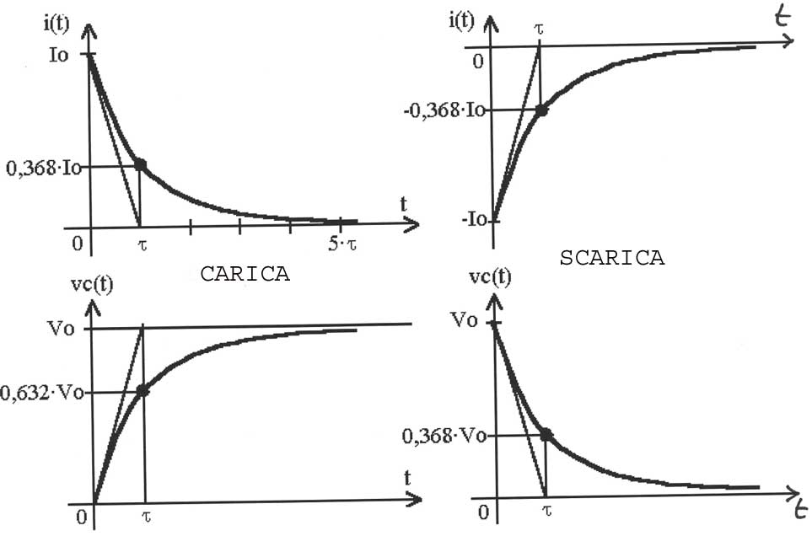
L’intervallo di tempo durante il quale variano sia la tensione ai capi del condensatore che la corrente nel circuito si chiama transitorio elettrico ed è presente in ogni circuito dove sono vi sono dispositivi in grado di immagazzinare energia elettrica come i condensatori. Applicando i teoremi dei circuiti elettrici si verifica che l’andamento nel tempo della tensione e dell’intensità di corrente durante la fase di carica e scarica del condensatore è quello mostrato nelle figure.
Per i due circuiti rappresentati è possibile individuare una grandezza caratteristica chiamata costante di tempo τ che serve a valutare la durata del transitorio. Essendo i processi di carica e scarica regolati da una legge di tipo esponenziale, la costante di tempo rappresenta il tempo necessario al completamento del processo nel caso in cui lo stesso avvenga ad una velocità costante e pari a quella dell’istante iniziale. Pertanto, se si conduce, a partire dall’asse delle ordinate, la retta tangente ai grafici fino ad incontrare l’asse dei tempi è possibile stabilire il valore della costante di tempo.

Scopo dell’esperimento.

Rilevare l’andamento nel tempo della tensione ai capi di un condensatore durante la carica e la scarica. Determinazione della capacità del condensatore e dell’energia elettrica immagazzinata sulle sue armature.
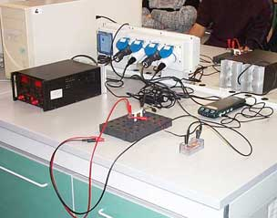
Materiale occorrente

- Generatore di tensione continua.
- Un condensatore elettrolitico da 1000 μF
- Una resistenza da 100 KΩ (τ =100 s)
- Un amperometro e un voltmetro oppure un multimetro usato come voltmetro e uno come amperometro. Sono da preferire i multimetri digitali per l’alto valore della loro impedenza di ingresso.
- Cavetti di collegamento.

Esecuzione dell’esperimento

Montare il circuito della prima figura tenendo presente che i condensatori elettrolitici devono essere collegati rispettando le polarità delle armature. Fissare la tensione del generatore a circa 10 V. Chiudere il circuito di carica e, contemporaneamente, far partire il cronometro. Ogni 10 secondi leggere i valori di corrente e di tensione indicati dagli strumenti ed annotarli in una tabella. Conviene che uno del gruppo usi il cronometro messo a disposizione per l’esperienza, per dare agli altri il segnale di fare la lettura, allo scadere di ogni intervallo di tempo stabilito. Si noterà come, durante la fase di carica, la tensione ai capi del condensatore, inizialmente nulla, cresce prima rapidamente per poi aumentare con molta lentezza. Teoricamente il processo dura un tempo infinito, ma si possono interrompere le misure quando cessano sensibilmente di variare.
Considerare ora il processo di scarica del condensatore. Scollegare i cavetti dai poli del generatore e collegarli tra loro facendo contemporaneamente partire il cronometro; ripetere le misure con la stessa frequenza di quelle precedenti.

